**PÁGINA DE PRINCIPAL: INICIO.**

Primero, creo el documento html (con todo lo que ello conlleva) y voy añadiendo dentro de “head” el título que quiero que tenga mi página (en la pestaña de esta), mi documento de estilos css ya que voy a utilizar una externa, etc.

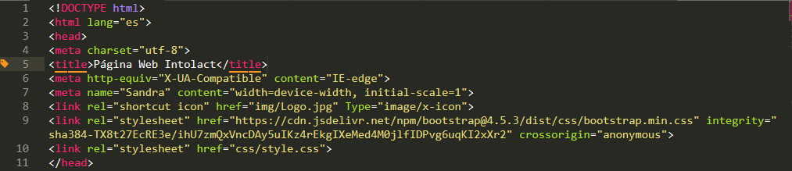



Después, creo el “body” (lugar donde va todo el cuerpo de la página) y voy añadiendo paso a paso lo que quiero que tenga mi página.

Primero, creo un “header” (cabecera de mi página) donde voy a añadir mi barra de navegación y mi título de la página.

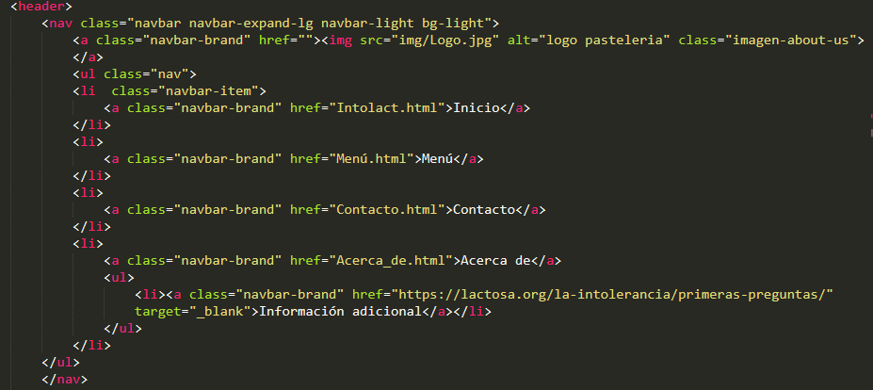**Barra de navegación:**

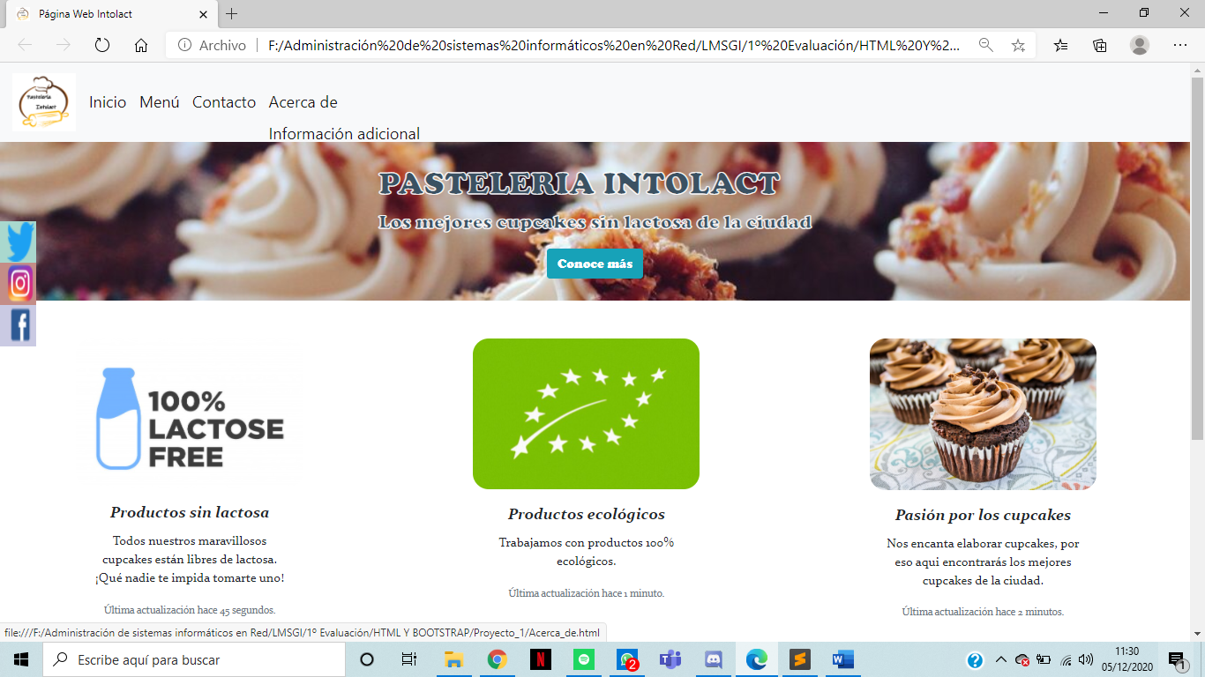

Como podemos ver, hay una barra de navegación con cuatro opciones (Inicio, Menú, Contacto, Acerca de) dentro de la principal y con una (Información adicional) dentro de una secundaria (se ha creado una barra de navegación desplegable).

**Título:**

Como podemos ver en las imágenes, se ha creado un título de la página el cual, incluye un subtítulo y un botón (Conoce más) que hemos hecho que vaya a una de nuestras páginas también creada.

Además, todo esto lo hemos puesto sobre una imagen de fondo para hacerla más bonita estéticamente.

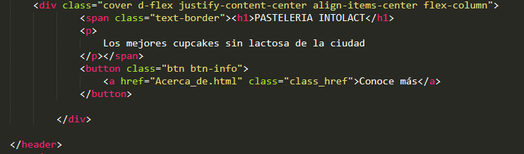

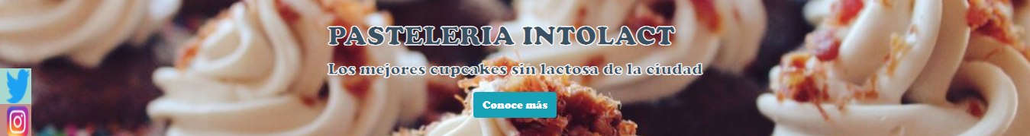

A continuación, hemos creado 3 “cards” con información que queremos dar sobre nuestra página.

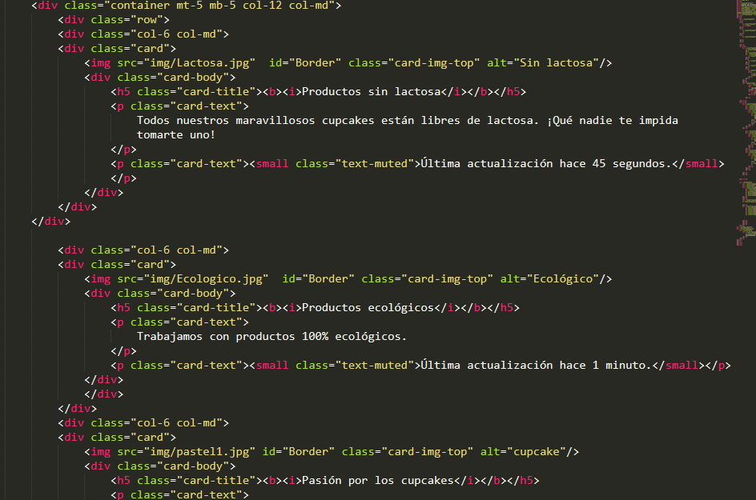

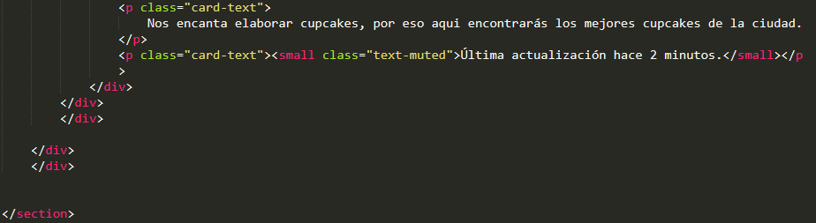

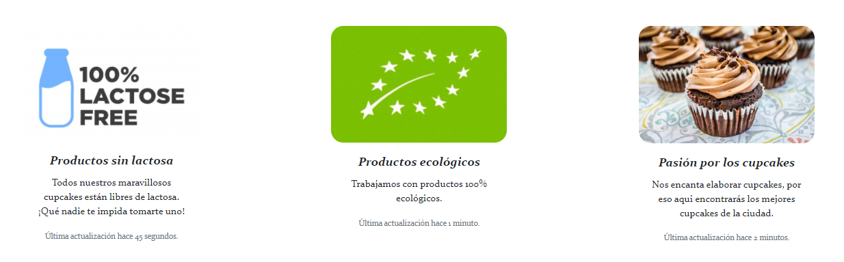

Además, también hemos creado una barra de navegación lateral en la que hemos incluido las redes sociales de nuestra página y hemos hecho que estas nos dirijan a ellas al pinchar sobre estas.

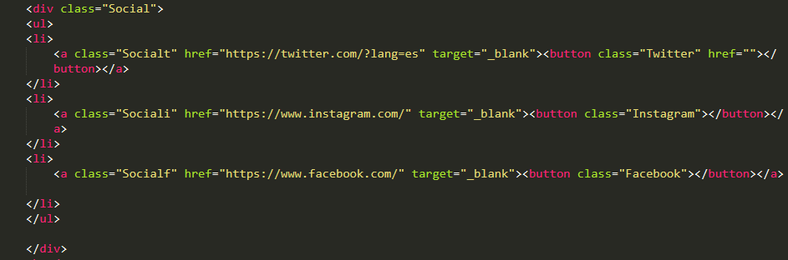

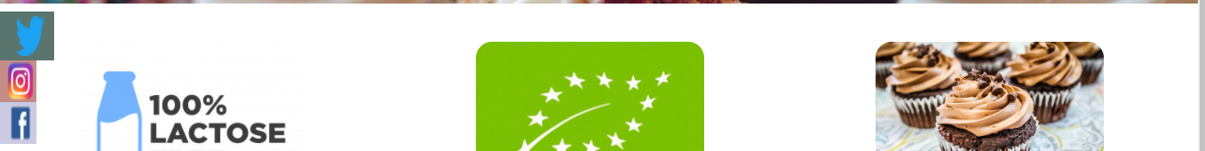

Por último, hemos creado el “footer” en el que hemos incluido información sobre la página, el logo de la página y nuestras redes sociales.

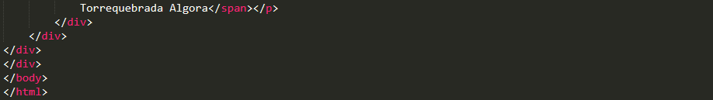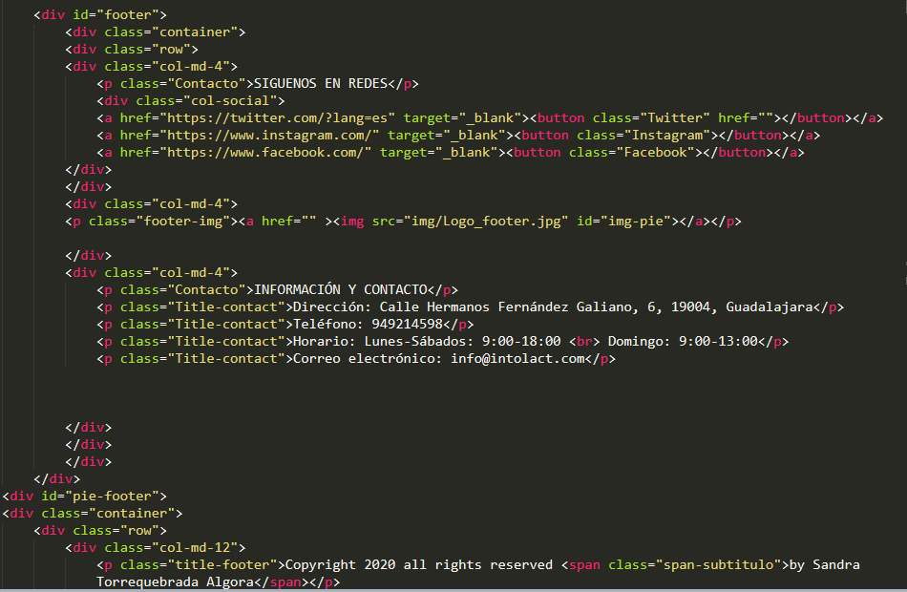

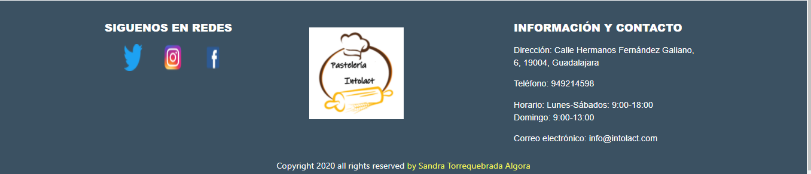

**PÁGINA SECUNDARIA: MENÚ**

Al igual que hemos comentado anteriormente, hemos seguido los mismos pasos con esta página para crear el “head” y, dentro del “body”, el “header”, incluyendo aquí, el nombre de la página (en la pestaña), la barra de navegación y la barra lateral donde hemos puesto las redes sociales.

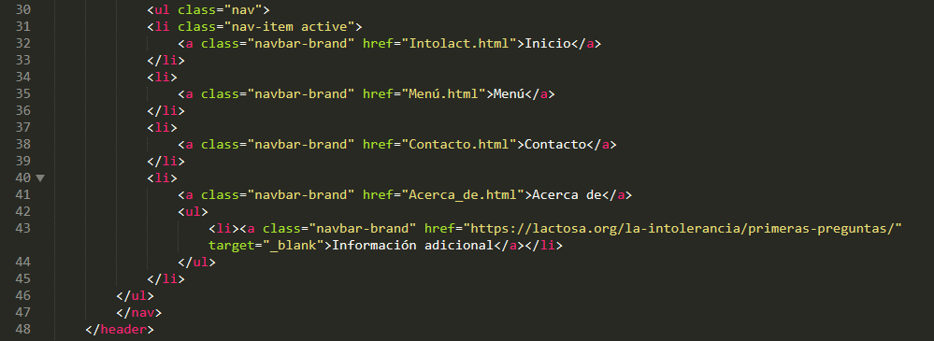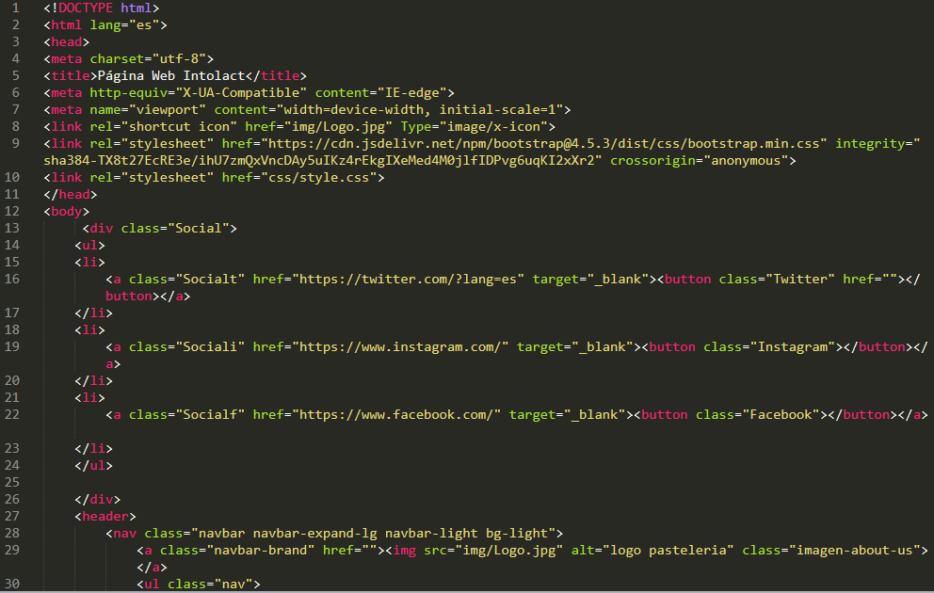

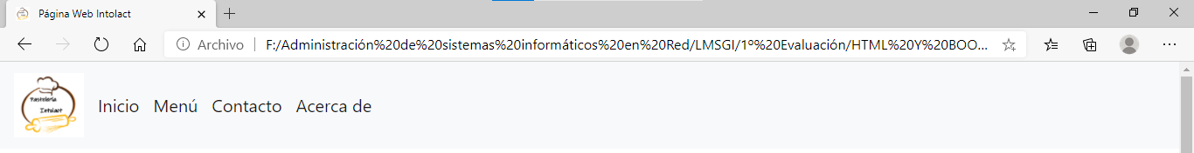



Después, hemos creado un menú de nuestros cupcakes mediante “cards” y aquí hemos ido añadiendo la imagen, el nombre y el precio.

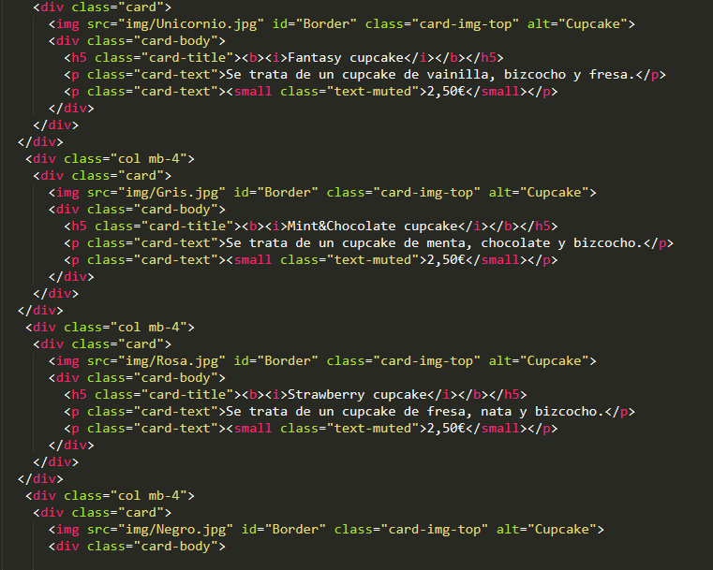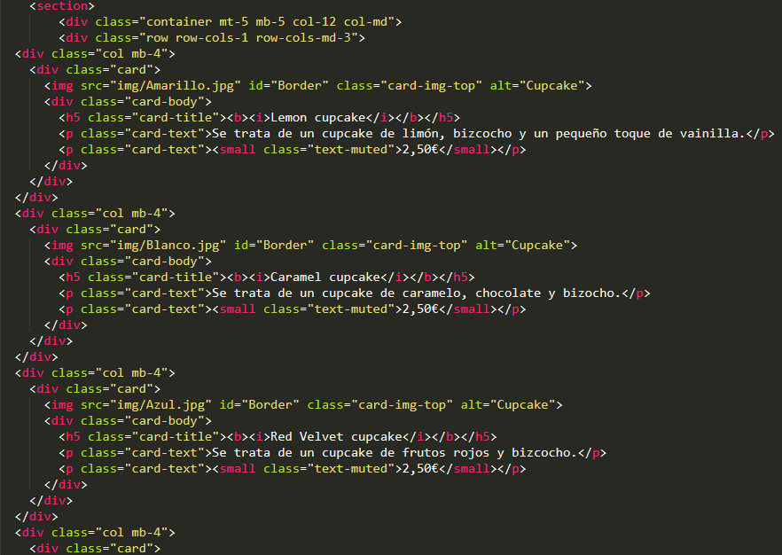

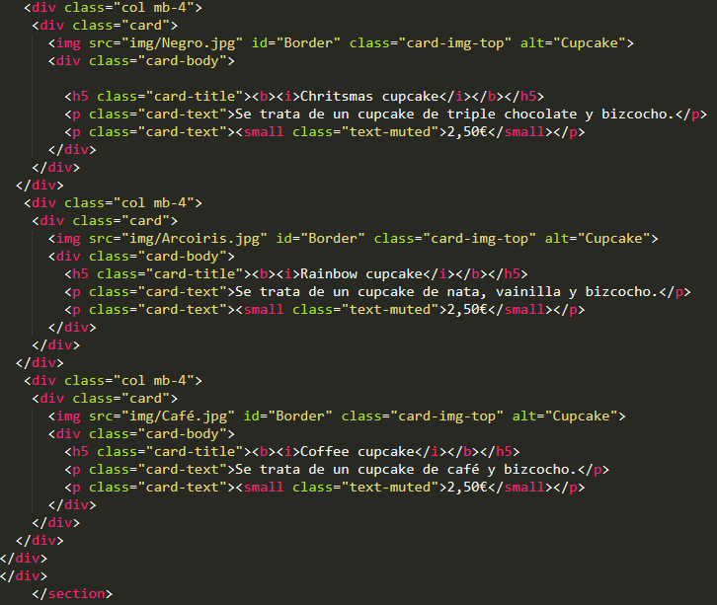

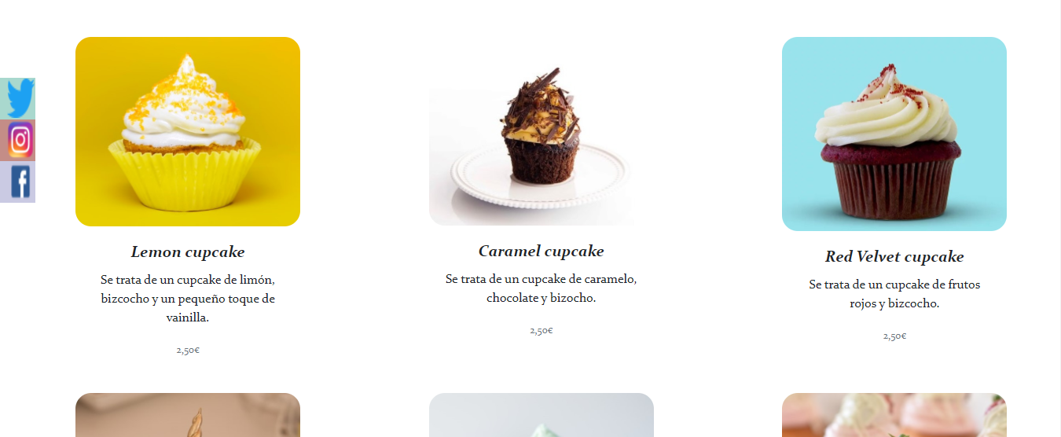

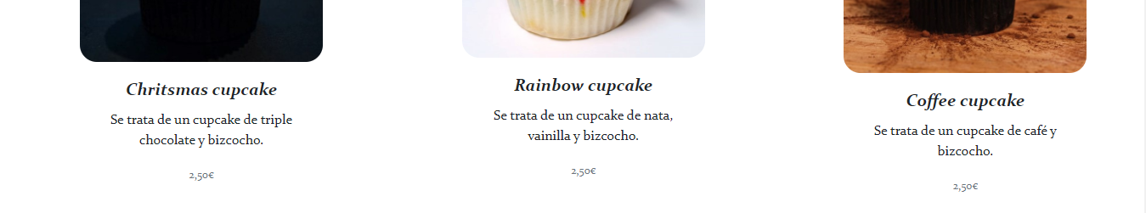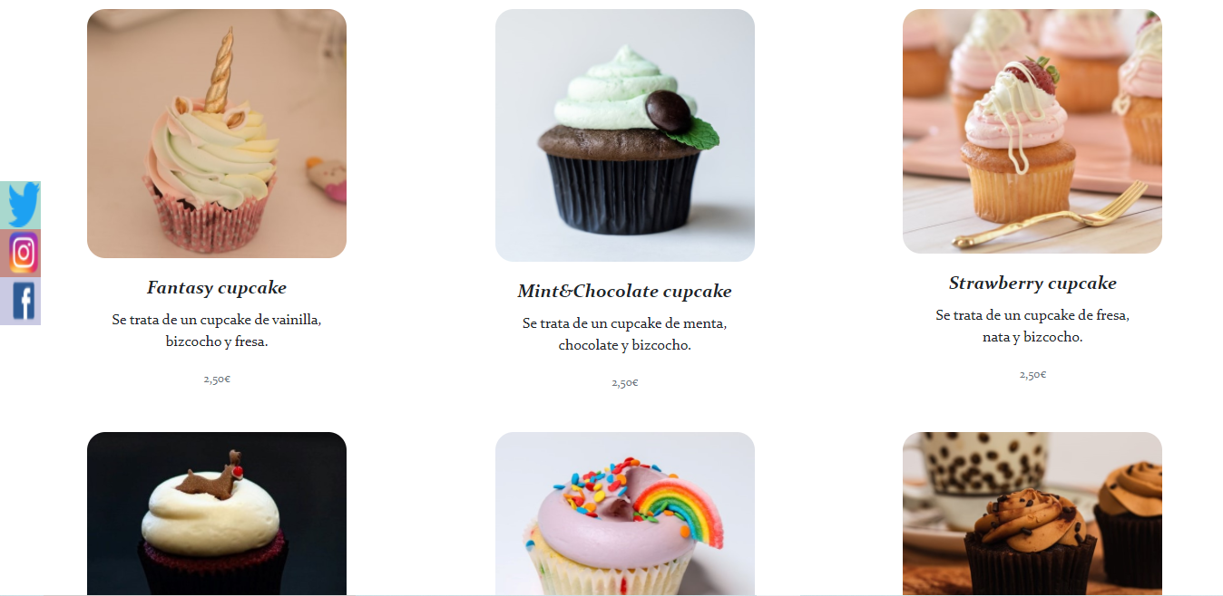

Por último, hemos creado el “footer” en el que hemos incluido información sobre la página, el logo de la página y nuestras redes sociales.





**PÁGINA SECUNDARIA: CONTACTO.**

Al igual que hemos comentado anteriormente, hemos seguido los mismos pasos con esta página para crear el “head” y, dentro del “body”, el “header”, incluyendo aquí, el nombre de la página (en la pestaña), la barra de navegación y la barra lateral donde hemos puesto las redes sociales.







Después, hemos creado un título en el cual hemos puesto “Contacta con nosotros” y un párrafo con información sobre la pastelería.

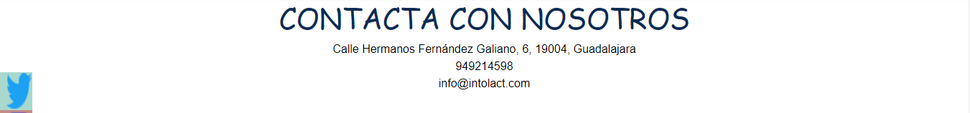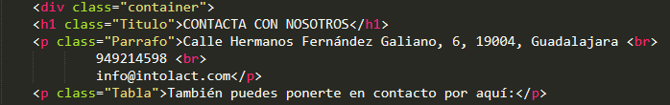

A continuación, hemos creado una tabla para que los clientes también puedan comunicarse mediante la página.

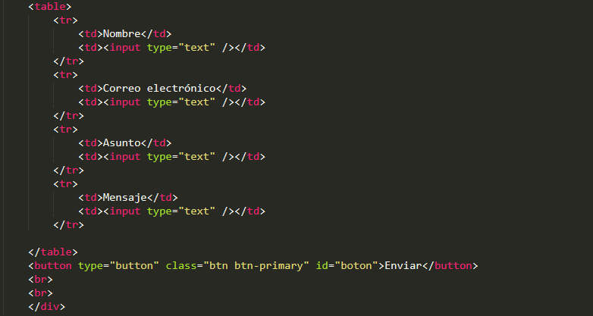

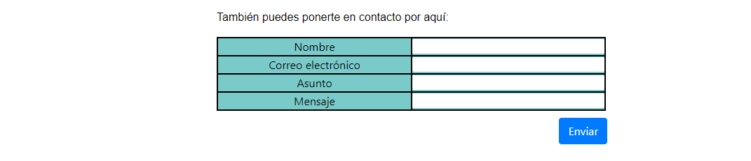

Seguidamente, hemos incluido un mapa de nuestra localización.

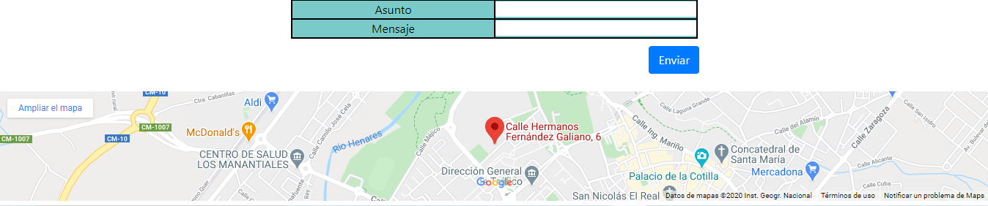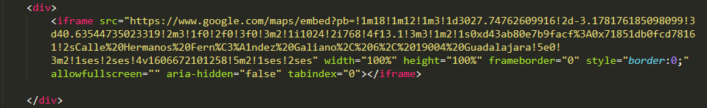

Y, por último, hemos creado el “footer” en el que hemos incluido información sobre la página, el logo de la página y nuestras redes sociales.





**PÁGINA SECUNDARIA: ACERCA DE.**

Al igual que hemos comentado anteriormente, hemos seguido los mismos pasos con esta página para crear el “head” y, dentro del “body”, el “header”, incluyendo aquí, el nombre de la página (en la pestaña), la barra de navegación y la barra lateral donde hemos puesto las redes sociales.







Después, hemos creado un título en el cual hemos puesto “¿Quiénes somos?”, un párrafo con una pequeña información sobre la pastelería y una imagen decorativa.

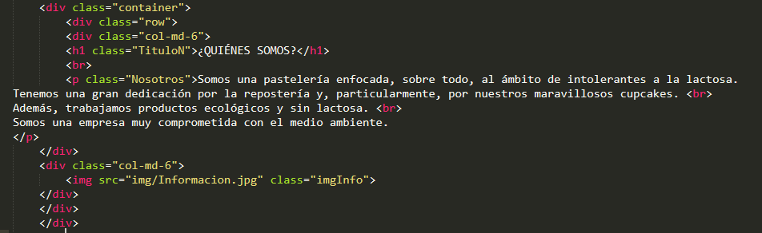

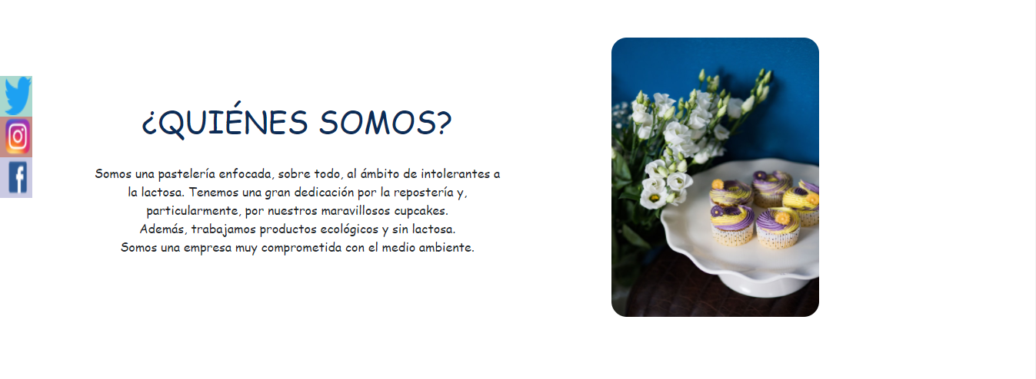

Además, hemos añadido una pequeña información adicional sobre la forma de trabajo la cual hemos creado mediante “cards”.

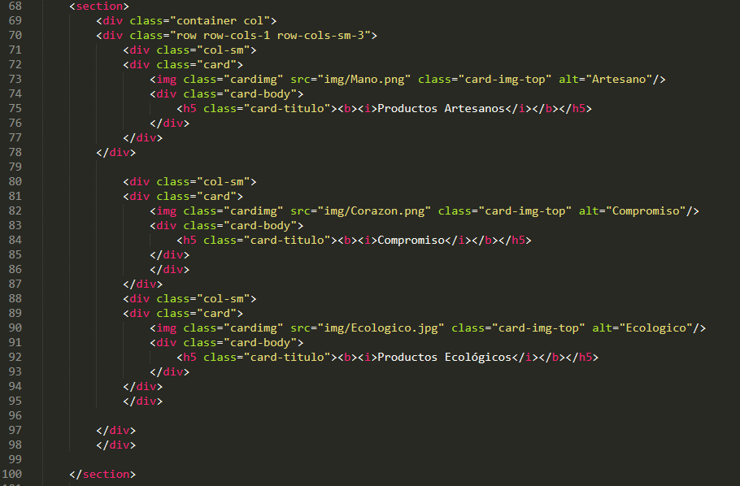

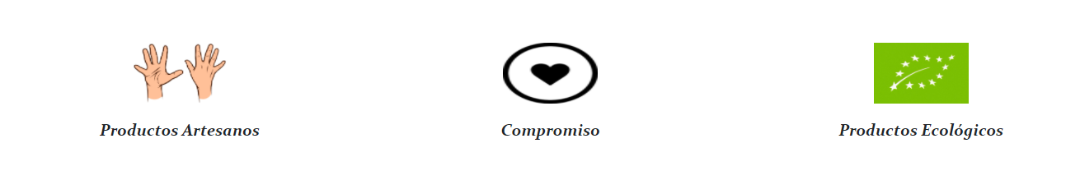

Y, por último, hemos creado el “footer” en el que hemos incluido información sobre la página, el logo de la página y nuestras redes sociales.





**PÁGINA SECUNDARIA: INFORMACIÓN ADICIONAL.**

En esta página, lo que hemos hecho ha sido enlazar una URL de información sobre la intolerancia a la lactosa. Además, hemos añadido un “ *target=”_blanck”* ” para que esta se nos abra en una pestaña nueva y no en nuestra página.



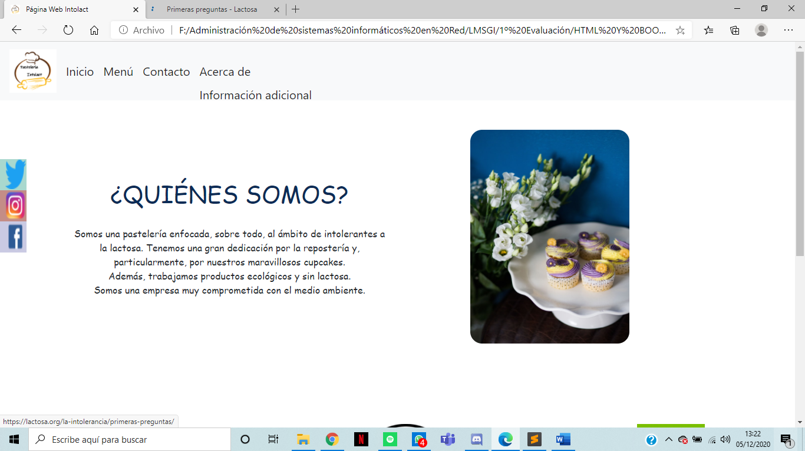

**HOJA DE ESTILO CSS: STYLE.CSS**

Aquí es donde hemos ido poniendo a nuestro gusto todo lo que hemos ido creando anteriormente.

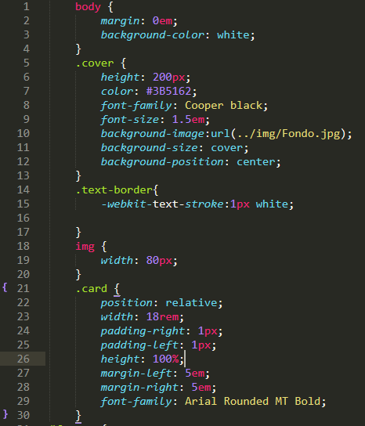

Sobre el “body”

Sobre el “header”

Sobre las ”cards”

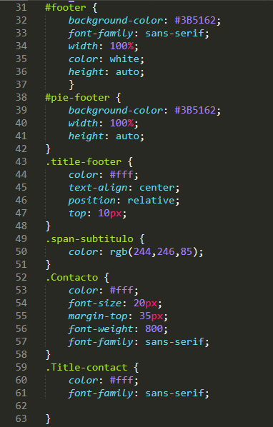Aquí encontramos todos los cambios realizados en el footer:

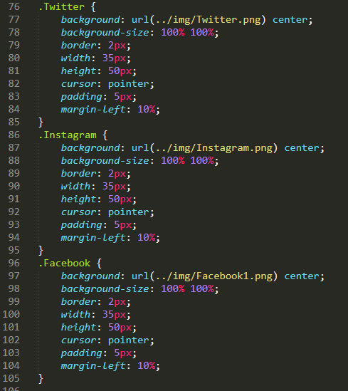

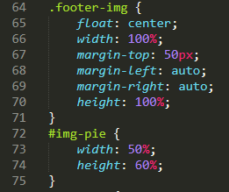

Aquí encontramos todos los cambios realizados para la barra de navegación lateral (en la cual hemos puesto las redes sociales).

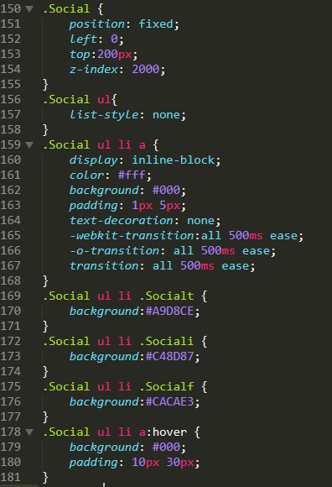

Aquí es donde hemos realizado todos los cambios para nuestra página de Contacto y de Acerca de:

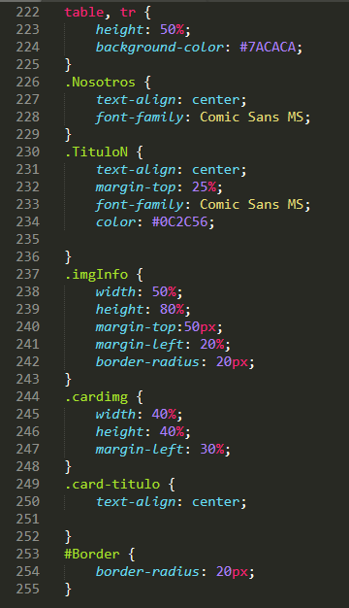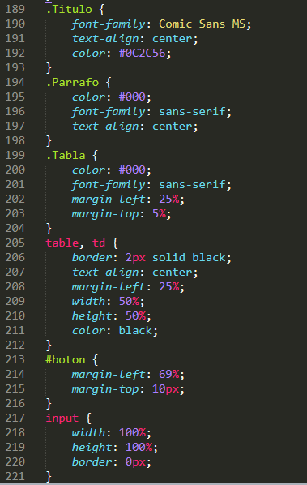

Acerca de

**OTRA INFORMACIÓN:**

Además de lo anterior, hemos ido haciendo revisiones mediante Tortoise SVN.

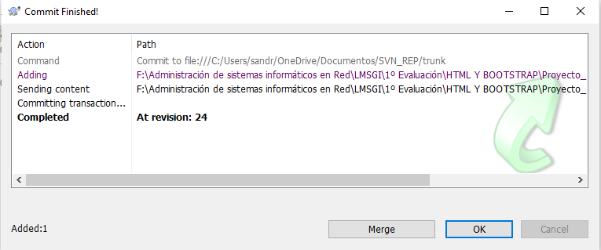

Y, a parte de esto, la página web ha sido subida a internet.